Gabarito comentado
1. Resposta: alternativa c
Habilidade
(EF09MA09) Compreender os processos de fatoração de expressões algébricas, com base em suas relações com os produtos notáveis, para resolver e elaborar problemas que possam ser representados por equações polinomiais do 2º grau.
Detalhamento da habilidade
A questão permite avaliar a habilidade de resolver problemas que possam ser representados por equações
do 2º grau, compreendendo os processos de fatoração de expressões com base em suas relações com os produtos notáveis.
Interpretação da resposta
A escolha da alternativa c indica que o aluno desenvolveu a habilidade de resolver problemas que possam ser representados por equações do 2º grau, compreendendo os processos de fatoração de expressões com base em suas relações com os produtos notáveis. A escolha da alternativa a ou b ou d indica que o aluno não desenvolveu essa habilidade.
Reorientação do planejamento
A partir das dificuldades apresentadas pelos alunos, proponha a construção do Algeplan, material concreto que possibilita representar situações que resultam em polinômios de grau no máximo dois. A partir dessas peças, sugira a elaboração e resolução de problemas para serem representados por equações polinomiais
do 2º grau.
Outra possibilidade é propor atividade utilizando software de geometria dinâmica. Outras sugestões de uso do Algeplan em software de geometria dinâmica podem ser encontradas em: <http://www.sbem.com.br/enem2016/anais/pdf/8371_4325_ID.pdf>. Material sobre estudos dos métodos de resolução de equações do 2º grau está disponível em: <http://www.diaadiaeducacao.pr.gov.br/portals/cadernospde/pdebusca/producoes_pde/2013/2013_uem_mat_pdp_roseli_aparecida_floes.pdf>. Acessos em: 02 nov. 2018.

2. Resposta: alternativa d
Habilidade
(EF09MA12) Reconhecer as condições necessárias e suficientes para que dois triângulos sejam semelhantes.
Detalhamento da habilidade
A questão permite avaliar a habilidade de reconhecer as condições necessárias e suficientes para que dois triângulos sejam semelhantes.
Interpretação da resposta
A escolha da alternativa d indica que o aluno desenvolveu a habilidade de reconhecer as condições necessárias e suficientes para que dois triângulos sejam semelhantes. A escolha da alternativa a ou b ou c indica que o aluno não desenvolveu essa habilidade.
Reorientação do planejamento
A partir das dificuldades apresentadas, proponha aos alunos atividades utilizando triângulos semelhantes e não semelhantes e solicite que os classifiquem em semelhantes e não semelhantes, justificando as respostas. Essas atividades também podem ser desenvolvidas utilizando um software de geometria dinâmica. Sugestões podem ser encontradas em: <https://www.geogebra.org/m/RU32CKZq#material/d6jpEsSQ>.
Acesso em: 02 nov. 2018.

3. Resposta: alternativa b
Habilidade
(EF09MA16) Determinar o ponto médio de um segmento de reta e a distância entre dois pontos quaisquer, dadas as coordenadas desses pontos no plano cartesiano, sem o uso de fórmulas, e utilizar esse conhecimento para calcular, por exemplo, medidas de perímetros e áreas de figuras planas construídas no plano.
Detalhamento da habilidade
A questão permite avaliar a habilidade de determinar a distância entre dois pontos quaisquer, dadas as coordenadas desses pontos no plano cartesiano, e utilizar esse conhecimento para calcular o perímetro de figuras planas construídas no plano.
Interpretação da resposta
A escolha da alternativa b indica que o aluno desenvolveu a habilidade de determinar a distância entre dois pontos quaisquer, dadas as coordenadas desses pontos no plano cartesiano, e utilizar esse conhecimento para calcular o perímetro de figuras planas construídas no plano. A escolha da alternativa a indica que o aluno desenvolveu a habilidade, mas erra o cálculo do perímetro. A escolha da alternativa c ou d indica que o aluno não desenvolveu essa habilidade.
Reorientação do planejamento
A partir das dificuldades apresentadas pelos alunos, proponha atividades para representar polígonos no plano cartesiano a partir das coordenadas dos pontos. Em seguida, peça a eles que determinem a medida dos lados e/ou diagonais a partir das distâncias entre os pontos, utilizando as coordenadas. Outra possibilidade é propor uma situação como a que está nas páginas 187, 188 e 189 do livro do estudante.

4. Resposta: alternativa d
Habilidade
(EF09MA17) Reconhecer vistas ortogonais de figuras espaciais e aplicar esse conhecimento para desenhar objetos em perspectiva.
Detalhamento da habilidade
A questão permite avaliar a habilidade de reconhecer vistas ortogonais de figuras espaciais e aplicar esse conhecimento para identificar objetos em perspectiva.
Interpretação da resposta
A escolha da alternativa d indica que o aluno desenvolveu a habilidade de reconhecer vistas ortogonais de figuras espaciais e aplicar esse conhecimento para identificar objetos em perspectiva. A escolha da alternativa a ou b ou c indica que o aluno não desenvolveu essa habilidade.

Reorientação do planejamento
A partir das dificuldades apresentadas pelos alunos, proponha a atividade a seguir.
1. Construa poliedros não convexos, como:

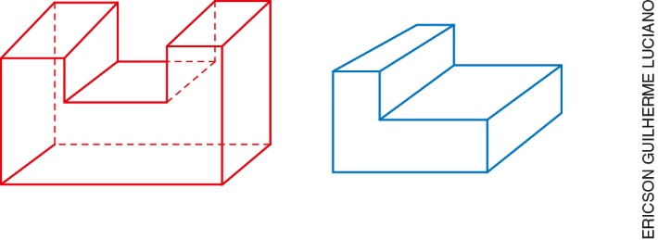

2. Desenhe a vista lateral e a vista superior com ou sem a ajuda de um espelho.
3. Desenhe o poliedro a partir das vistas laterais, frontal e superior. Para realizar essa atividade, sugira também a construção desses poliedros não convexos utilizando as peças do Material Dourado.
Sugestões de utilização de software de geometria dinâmica podem ser encontradas em: <https://cdn.geogebra.org/material/cfAD8XB3tNSHyObQEfCjfG0HyjSWofVP/material-TfHb87pd.pdf> e <https://www.geogebra.org/m/uhGNxczM>. Acessos em: 02 nov. 2018.
Outra possibilidade é propor atividade como a questão 2 da seção Agora quem trabalha é você!, na página 186 do livro do estudante.

5. Resposta: alternativa a
Habilidade
(EF09MA14) Resolver e elaborar problemas de aplicação do teorema de Pitágoras ou das relações de proporcionalidade envolvendo retas paralelas cortadas por secantes.
Detalhamento da habilidade
A questão permite avaliar a habilidade de resolver problemas de aplicação das relações de proporcionalidade envolvendo retas paralelas cortadas por secantes.
Interpretação da resposta
A escolha da alternativa a indica que o aluno desenvolveu a habilidade de resolver problemas de aplicação das relações de proporcionalidade envolvendo retas paralelas cortadas por secantes. A escolha da alternativa b ou c ou d indica que o aluno não desenvolveu essa habilidade.

Reorientação do planejamento
A partir das dificuldades apresentadas pelos alunos, proponha as seguintes atividades:
1. Demostre que os triângulos retângulos do desenho são semelhantes:

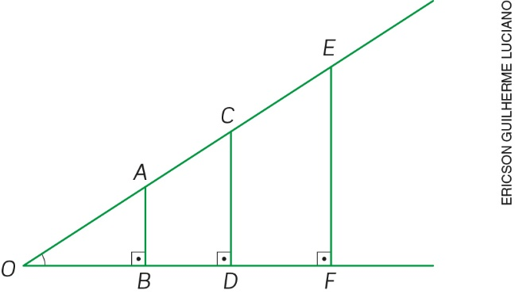

Pelo caso de semelhança AA, é possível demonstrar que os triângulos são semelhantes pois temos:
Ô é comum a todos os triângulos (A)
(A)
2. Escreva as proporções que relacionam os lados.
Comparando os triângulos ABO e CDO, temos: OB/OD = AB/CD = OA/OC.
Comparando os triângulos ABO e EFO, temos: OB/OF = AB/EF = OA/OE.
Comparando os triângulos CDO e EFO, temos: OC/OE = CD/EF = OC/OE.
3. Se traçarmos outras paralelas ao lado , esses triângulos serão semelhantes aos triângulos OAB, OCD e OEF?
Sim, pois as retas paralelas ao lado formarão ângulos congruentes aos ângulos e (ângulos formados por paralelas e transversais). Logo, pelo caso de semelhança AA, os triângulos construídos serão semelhantes aos triângulos ABO, CDO e EFO.
4. A razão de semelhança para esses triângulos é a mesma?
Sim, porque os triângulos são semelhantes.
Depois, proponha a resolução de problemas de aplicação das relações de proporcionalidade envolvendo retas paralelas cortadas por secantes.

6. Resposta:
1. O aluno pode resolver a partir das medidas dos lados do quadrado maior:
(x + 3)² = 529
x + 3 = $±\sqrt{529}$
x + 3 = $±$ 23
x = 20 ou x = –26
Considerando, para a situação, a raiz positiva por se tratar de medida, x = 20, temos:
Área da casa = 20² m² = 400 m²
2. O aluno pode resolver a partir das somas das áreas em que o terreno foi divido:
x ² + 3x + 3(x +3) = 529
x ² + 3x + 3x + 9 = 529
x ² + 6x + 9 = 529

Para resolver essa equação do 2º grau com uma incógnita, pode:
- fatorar o trinômio quadrado perfeito
(x + 3)² = 529
x + 3 = $±\sqrt{529}$
x + 3 = $±$ 23
x = 20 ou x = –26
Considerando, para a situação, a raiz positiva, por se tratar de medida, x = 20, temos:
Área da casa = 20² m² = 400 m²
- utilizar a fórmula resolutiva de uma equação do 2º grau
x ² + 6x + 9 = 529
x ² + 6x – 520 = 0
∆ = 36 + 2.080
∆ = 2.116
$$x= \frac{- 6 ± \sqrt{2.116}}{2}$$
$$x= \frac{-6 ±46}{2}$$
x = 20 ou x = –26
Considerando, para a situação, a raiz positiva, por se tratar de medida, x = 20, temos:
Área da casa = 20² m² = 400 m²
Habilidade
(EF09MA09) Compreender os processos de fatoração de expressões algébricas, com base em suas relações com os produtos notáveis, para resolver e elaborar problemas que possam ser representados por equações polinomiais do 2º grau.
Detalhamento da habilidade
A questão permite avaliar a habilidade de resolver problemas que possam ser representados por equações polinomiais do 2º grau.
Interpretação da resposta
Ao responder que a área destinada para a casa será de 400 m², o aluno indica que desenvolveu a habilidade de resolver problemas que possam ser representados por equações polinomiais do 2º grau. Outra resposta indica que ele não desenvolveu essa habilidade.
Reorientação do planejamento
A partir das dificuldades apresentadas pelos alunos, proponha atividades para a resolução de equações polinomiais do 2º grau utilizando a fatoração e/ou a fórmula resolutiva. Depois, proponha a resolução de problemas que possam ser representados por equações polinomiais do 2º grau. Outra possibilidade é sugerir uma atividade como a da seção Para saber mais, nas páginas 157 e 158 do livro do estudante.

7. Resposta:
Nos triângulos ABC e CDE, temos:
med ($\hat{A}$) = med ($\hat{D}$) (90°)
$\hat{C}$ (ângulo comum)
Logo, pelo caso AA, os triângulos ABC e CDE são semelhantes. Assim, os lados correspondentes são proporcionais:
$\frac{24}{12}= \frac{x}{9}$
12x =24 . 9
12x = 216
x = 18
ou
$\frac{24}{12}= 2$ (razão de semelhança)
x = 9 . 2 = 18
Habilidade
(EF09MA12) Reconhecer as condições necessárias e suficientes para que dois triângulos sejam semelhantes.
Detalhamento da habilidade
A questão permite avaliar as habilidades de reconhecer as condições necessárias e suficientes para que dois triângulos sejam semelhantes e de calcular a medida de seus lados.
Interpretação da resposta
Ao provar que os triângulos são semelhantes pelo caso AA e determinar que a medida de é 18, o aluno indica que desenvolveu as habilidades de reconhecer as condições necessárias e suficientes para que dois triângulos sejam semelhantes e de calcular a medida de seus lados. Outra resposta indica que ele não desenvolveu essa habilidade.
Reorientação do planejamento
A partir das dificuldades apresentadas pelos alunos, proponha atividade utilizando triângulos semelhantes e não semelhantes e solicite que os classifiquem em semelhantes e não semelhantes, justificando as respostas. Essa atividade também pode ser desenvolvida utilizando um software de geometria dinâmica.

8. Resposta:
- Comparando os triângulos ABC e ABH, temos:
$\frac{a}{c} = \frac{c}{n}$
c² = a . n
- Comparando os triângulos ABC e ACH, temos:
$\frac{a}{b} = \frac{b}{m}$
b² = a . m
- Adicionando membro a membro essas duas igualdades, temos:
c² = a . n
b² = a . m
c² + b² = an + am
c² + b² = a(m + n) (colocando a em evidência)
c² + b² = a . a (hipotenusa a = m + n)
a² = b² + c² (teorema de Pitágoras)
Habilidade
(EF09MA13) Demonstrar relações métricas do triângulo retângulo, entre elas o teorema de Pitágoras, utilizando, inclusive, a semelhança de triângulos.
Detalhamento da habilidade
A questão permite avaliar a habilidade de demonstrar o teorema de Pitágoras utilizando a semelhança de triângulos.
Interpretação da resposta
Ao utilizar as relações c² = a . n e b² = a . m para demonstrar o teorema de Pitágoras, o aluno indica que desenvolveu a habilidade de demonstrar o teorema utilizando a semelhança de triângulos. Se ele não demonstrou o teorema a partir da semelhança entre os triângulos ABC, ABH e ACH, indica que não desenvolveu essa habilidade.
Reorientação do planejamento
A partir das dificuldades apresentadas pelos alunos, proponha atividades utilizando triângulo retângulo para obter as relações métricas a partir da proporcionalidade entre lados correspondentes dos triângulos retângulos semelhantes. Depois, solicite a eles a demonstração do teorema de Pitágoras a partir dessas relações métricas. É possível encontrar sugestões de atividades em: <http://portaldoprofessor.mec.gov.br/fichaTecnicaAula.html?pagina=espaco%2Fvisualizar_aula&aula=5415&secao=espaco&request_locale=es>. Acesso em: 02 nov. 2018.

9. Resposta:
- Espera-se que o aluno determine a distância de 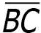 utilizando a semelhança de triângulos:
∆ADE $≅$ ∆ABC .
$\frac{30}{22,5}= \frac{40}{BC}$
30 . BC= 22,5 . 40
$BC= \frac{22,5 . 40}{30}$
BC = 30 m
- A distância de pode ser determinada utilizando a semelhança entre os triângulos ADE e ABC.
$\frac{37,5}{22,5}= \frac{37,5 + x}{30}$
22,5(37,5 + x) = 37,5 . 30
843,75 + 22,5x = 1.125
22,5x = 1.125 – 843,75
22,5x = 281,25
$x=\frac{281,25}{22,5}$
x = 12,5
AB = 12,5 m + 37,5 m = 50 m
Se Patrícia passar pela casa de sua amiga, ela caminhará 20 m a mais (40 + 30 – 50).
Habilidade
(EF09MA14) Resolver e elaborar problemas de aplicação do teorema de Pitágoras ou das relações de proporcionalidade envolvendo retas paralelas cortadas por secantes.
Detalhamento da habilidade
A questão permite avaliar a habilidade de resolver problemas que devem ser resolvidos por meio das relações de proporcionalidade envolvendo retas paralelas cortadas por secantes.

Interpretação da resposta
Ao responder que Patrícia caminhará 20 metros a mais para chegar até a praça, o aluno indica que desenvolveu a habilidade de resolver problemas de aplicação das relações de proporcionalidade envolvendo retas paralelas cortadas por secantes. Outra resposta pode indicar que ele não compreendeu a situação e/ou não desenvolveu essa habilidade.
Reorientação do planejamento
A partir das dificuldades apresentadas pelos alunos, proponha a seguinte atividade:
1. Prove que os triângulos ABC e BDE são semelhantes, sabendo que DE // AC.

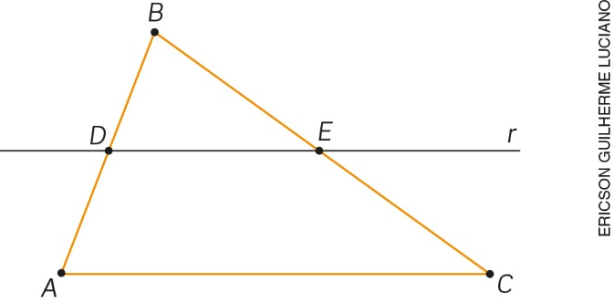

é comum
(correspondentes – paralelas e secantes)
(correspondentes – paralelas e secantes)
Os triângulos ABC e BDE são semelhantes pelo caso de semelhança de triângulos AA.
2. A seguir, temos triângulos formados por paralelas cortadas por secantes. Esses triângulos são semelhantes?

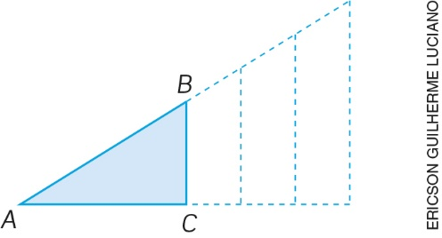

Sim, porque o é comum aos triângulos e os outros dois ângulos serão, respectivamente, correspondentes aos ângulos e .
Depois, proponha problemas que podem ser resolvidos pela aplicação das relações de proporcionalidade envolvendo retas paralelas cortadas por secantes.
Outra sugestão de atividade pode ser encontrada em: <http://clubes.obmep.org.br/blog/sala-de-ajuda-triangulos-semelhantes/>. Acesso em: 03 nov. 2018.

10. Resposta:
Espera-se que o aluno responda que os gráficos feitos apresentam uma distorção porque foi usada a mesma escala para a variação dos anos. No primeiro gráfico, foi usada a mesma escala para o espaçamento de períodos de 20 anos, 10 anos, 9 e 11 anos. No segundo gráfico, foi usada a mesma escala para o espaçamento de períodos de 1 ano e 3 anos. Isso acarreta distorção na análise da queda do analfabetismo em relação ao tempo.
Habilidade
(EF09MA21) Analisar e identificar, em gráficos divulgados pela mídia, os elementos que podem induzir, às vezes propositadamente, erros de leitura, como escalas inapropriadas, legendas não explicitadas corretamente, omissão de informações importantes (fontes e datas), entre outros.
Detalhamento da habilidade
A questão permite avaliar a habilidade de analisar e identificar escalas inapropriadas em gráficos.
Interpretação da resposta
Os alunos que desenvolveram a habilidade de analisar e identificar escalas inapropriadas em gráficos devem citar os termos usados na resposta. Outras respostas indicam que o aluno não desenvolveu essa habilidade de análise e identificação.
Reorientação do planejamento
A partir das dificuldades apresentadas pelos alunos, proponha a análise de gráficos de linha divulgados na mídia (jornais, revistas, internet, TV etc.) para verificarem as escalas utilizadas e se os gráficos apresentam algum tipo de distorção. Depois, apresente um gráfico com distorção em consequência de escalas inapropriadas e solicite aos alunos que elaborarem outro gráfico corrigindo as distorções detectadas.

